L'énigme de la semaine
N°13

On se fait vieux !
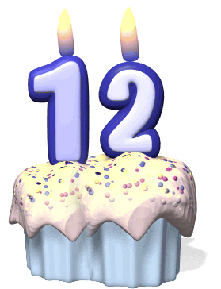

Aujourd’hui, c’est l’anniversaire de Tristan Deupluce : 12 ans, déjà… Mais c’est aussi celui de son père, qui a moins de 50 ans. Madame Deupluce a acheté la veille un jeu de 10 bougies « chiffres ». Sur la gâteau de Tristan, on a donc allumé la bougie « 1 » et la bougie « 2 », et sur celui de son père, on a utilisé deux autres bougies. (Donc l’âge du père de Tristan ne comporte ni de « 1 », ni de « 2 » car il n’y a qu’une seule bougie de chaque sorte…)
Grâce à ces 10 bougies, ils pourront de nouveau célébrer leurs deux anniversaires simultanément l’an prochain et dans deux ans ; mais dans trois ans, il sera nécessaire d’acheter un autre jeu de bougies.

Mais quel âge a aujourd’hui le père de Tristan, sachant qu’une même bougie peut servir plusieurs années de suite ?

